Порядок предоставления документов для участия в отборе получателей субсидии для предоставления субсидии на возмещение части затрат на поддержку производства картофеля и овощей открытого грунта
После предварительного положительного решения министерства сельского хозяйства и продовольственных ресурсов Нижегородской области (далее – МСХ НО) в ЛК нужно выгрузить расчет размера субсидии из ЛК с ЭЦП и с отметкой ОУСХ об успешной проверке.
Перейти на портал предоставления мер финансовой государственной поддержки https://promote.budget.gov.ru/
Авторизоваться и найти Отбор получателей субсидии на возмещение части затрат на стимулирование увеличения производства картофеля и овощей (по ставке на 1 тонну), размещенный министерством сельского хозяйства и продовольственных ресурсов Нижегородской области. (Шифр отбора 26-082-R0140-2-0127)

Для поиска можно скопировать подчеркнутое название отбора.

Объявление выглядит так:

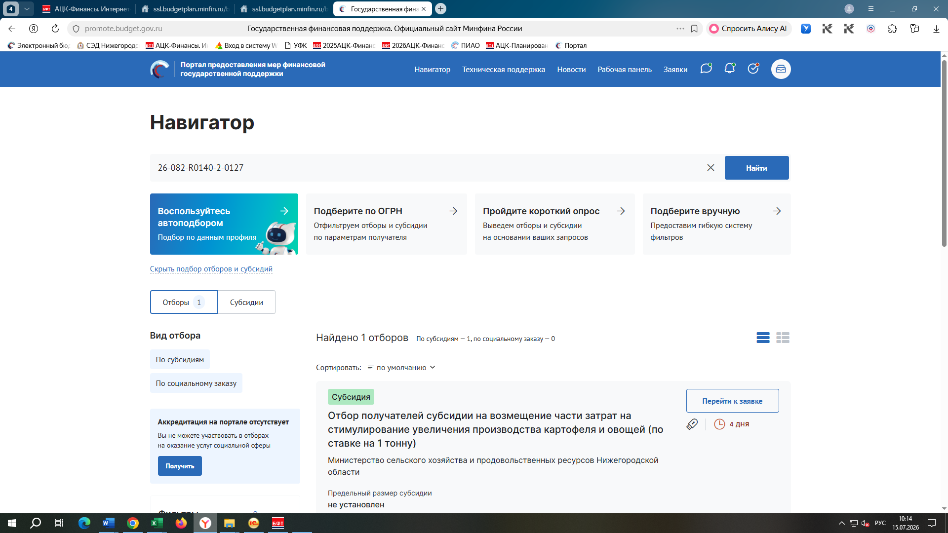
Нажать подать заявку. Заполнить:
Раздел «О проекте»:
- Наименование (скопировать текст ниже):
Возмещение части затрат на стимулирование увеличения производства картофеля и овощей (возмещение части затрат на поддержку производства картофеля и овощей открытого грунта)
- Цель (скопировать текст ниже):
Возмещение части затрат на стимулирование увеличения производства картофеля и овощей (возмещение части затрат на поддержку производства картофеля и овощей открытого грунта)
- Задачи (скопировать текст ниже):
Возмещение части затрат на стимулирование увеличения производства картофеля и овощей (возмещение части затрат на поддержку производства картофеля и овощей открытого грунта)

5. Актуальность:
Не заполняется

6. Ожидаемый результат
Выбрать необходимый вариант (либо оба варианта если есть и картофель и овощи)
(скопировать текст ниже):

Произведено картофеля в сельскохозяйственных организациях, крестьянских (фермерских) хозяйствах и у индивидуальных предпринимателей

Произведено овощей открытого грунта в сельскохозяйственных организациях, крестьянских (фермерских) хозяйствах и у индивидуальных предпринимателей

Расчет размера субсидии:
Прикрепить файл расчета размера субсидии (из ЛК) с отметкой ОУСХ об успешной проверке

Раздел «Заявитель»:
Здесь большинство полей заполняется автоматически. Незаполненные поля необходимо заполнить и поставить галочки на требованиях к заявителю.
Раздел «План»:

- Сроки реализации проекта

Дата начала реализации проекта
01.01.2025

Дата окончания реализации проекта
31.12.2025

Мероприятие нажать на кнопку «добавить».

Наименование мероприятия (скопировать текст ниже):
Возмещение части затрат на стимулирование увеличения производства картофеля и овощей (возмещение части затрат на поддержку производства картофеля и овощей открытого грунта)

Дата начала реализации мероприятия
01.01.2025

Дата окончания реализации мероприятия
31.12.2025

Описание ожидаемого результата
Выбрать необходимый вариант (либо оба варианта если есть и картофель и овощи)
(скопировать текст ниже):

Произведено картофеля в сельскохозяйственных организациях, крестьянских (фермерских) хозяйствах и у индивидуальных предпринимателей

Произведено овощей открытого грунта в сельскохозяйственных организациях, крестьянских (фермерских) хозяйствах и у индивидуальных предпринимателей

Нажимаете на кнопку «создать»

- Дополнительные материалы
не заполняются

Раздел «Бюджет»:

Нажимаете на кнопку «добавить»

Статья расходов: Название расхода (скопировать текст ниже)
Возмещение части затрат на стимулирование увеличения производства картофеля и овощей (возмещение части затрат на поддержку производства картофеля и овощей открытого грунта)

Единица
единица

Количество единиц
1

Стоимость единицы
Запрашиваемая сумма субсидии (Указывается сумма начисленной субсидии из расчета размера субсидии)

Общая сумма
Заполняется автоматически

Софинансирование
Привлеченные средства, Собственные средства
Проставляете «0»

Итого софинансирование
Заполняется автоматически

Запрашиваемая сумма
Заполняется автоматически

Комментарий (скопировать текст ниже):
Возмещение части затрат на стимулирование увеличения производства картофеля и овощей (возмещение части затрат на поддержку производства картофеля и овощей открытого грунта)

Год
2026

Далее нажимаете «создать»

- Дополнительные документы
не заполняются

Раздел «Данные получателя»

Информация заполняется самостоятельно

Раздел «Требования к участнику»:

Поставить галочки на каждом требовании.

Нажать «перейти к подписанию».

Если эта кнопка неактивна, нужно проверить, что все поля во всех разделах заполнены. В каждом разделе есть кнопка проверить заполняемость и слева указывается процент заполнения каждого раздела.

В случае отсутствия замечаний после проверки заявки на Портале в ЛК отобразится завершение проверки. На Портале, к сожалению, участник может видеть только необходимость доработки заявки, а положительное решение видно уже по завершению приема заявок, поэтому отслеживайте статус в ЛК.

Поскольку очередь на проверку при большом количестве заявок может занимать 1-2 дня, заявку рекомендуем подать не в крайние дни отбора, чтобы иметь возможность устранения замечаний при их наличии.

